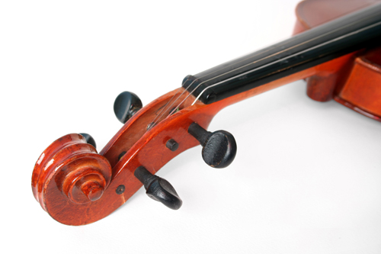
JAVNI NASTOP DIJAKOV
KONSERVATORIJA ZA GLASBO IN BALET MARIBOR
ODDELKA ZA GODALA

PETEK, 31. 1. 2020, OB 17.00
VELIKA DVORANA KONSERVATORIJA ZA GLASBO IN BALET MARIBOR

1. L. M. Škerjanc: NESODOBNA BAGATELA BRINA PODGAJSKI KAMPUŠ, violina, 1. l.
Klavir: Mirjam Strlič
Mentor: Peter Kuhar

2. M. Bruch: KONCERT, Allegro SARA KEPE, violina, 2. l.
Klavir: Mirjam Strlič
Mentor: Peter Kuhar

3. M. Bruch: KOL NIDREI NEŽA HOMŠAK, violončelo, 1. l.
Klavir: Barbara Novak
Mentorica: Petra Neuvirt

4. H. Beriot: KONCERT št. 7, 1. stavek MIHA DENAC, violina, 1. l.
Klavir: mag. Metka Unuk Tomšič
Mentorica: Vesna Čobal Marta

5. H. Wieniawski: OBERTAS ANABELLA KRLJIĆ, violina, 1. l.
Klavir: Simona Fišer
Mentorica: Zorica Todorovič

6. N. Paganini: MOJZES FANTAZIJA, PETRA KAUČIČ, violina, 2. l.
VARIACIJE PO STRUNI G Klavir: Simona Fišer
Mentorica: Zorica Todorovič

7. H. Wieniawski: LEGENDA op. 17 ANASTASIJA ROMANOVA, violina, 3. l.
Klavir: mag. Metka Unuk Tomšič
Mentorica: Vesna Čobal Marta

8. J. S. Bach: SUITA št. 2, Courante ŽIVA GRMOVŠEK, viola, 3. l.
Mentor: Andreja Feguš

9. I. Stamitz: KONCERT ZA VIOLO, Rondo IZIDORA KRENN, viola, 3. l.
Klavir: mag. Metka Unuk Tomšič
Mentor: Andrej Feguš

10. J. S. Bach: SUITA št. 3, PRELUDIJ ANDRAŽ FIŠER, viola, 3. l.
Mentor: Andrej Feguš

11. C. Saint-Saëns: KONCERT št. 3, LAURA PAL, violina, 4. l.
Andantino guasi Allegretto Klavir: mag. Metka Unuk Tomšič
Mentorica: Vesna Čobal Marta

12. F. Bartholdy- KONCERT v e-molu, 3. stavek VID PALČAR, violina, 4. l.
Mendelssohn: Klavir: mag. Metka Unuk Tomšič
Mentorica: Vesna Čobal Marta

13. H. Vieuxtemps: KONCERT št. 5, Allegro non tropo ZALA FRANGEŽ, violina, 4. l.
Klavir: Simona Fišer
Mentorica: Zorica Todorovič

14. W. A. Mozart: KONCERT v D-duru, Allegro ALDINA CLARISA BAN, violina, 4. l.
Klavir: Simona Fišer
Mentorica: Zorica Todorovič

15. J. S. Bach: SUITA št. 2, Preludij, Sarabanda ANŽEL GABRIJELA, viola, 4. l.
Mentor: Andrej Feguš

16. A. Dvorak: KONCERT ZA VIOLINO, LAURA CALLIGARIS, violina, 3. l.
Allegro ma non troppo Klavir: Rikardo Janjoš, k. g.
L. van Beethoven: SONATA št. 1, 1. stavek Mentorica: Vesna Čobal Marta

